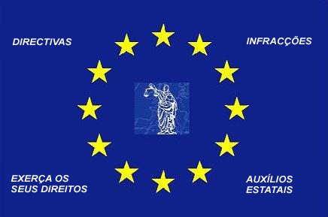
Formando: HUMBERTO SANTOS
Formador: PEDRO ROLDÃO
12/2011
Ndjnnnc

Índice
1. Introdução 3
2. Desenvolvimento 4
2.1. Breve história sobre o surgimento da União Europeia 4
2.2. Alargamento da Comunidade dos Seis até aos dias de hoje 7
2.3. Direitos e privilégios dos cidadãos no seio da União Europeia 9
2.3.1. Circular, residir e trabalhar na Europa 9
2.3.2. Exercer os seus direitos de cidadão 10
2.3.3. Direitos fundamentais 10
2.3.4. Carta dos direitos fundamentais da União Europeia 11
2.3.5. O Provedor de Justiça 13
2.3.5.1. O que faz o Provedor de Justiça 13
3. CONCLUSÃO 15
Bibliografia 17

Ilustração 1 - Winston Churchill 4
Ilustração 2 - Declaração de Schuman 6
Ilustração 3 - Tratado de Maastricht 7
Ilustração 4 -Cartão Europeu de Seguro de Saúde 9
Ilustração 5 - Carta dos Direitos Fundamentais da União Europeia 11
Ilustração 6- Atual provedor da Justiça Europeu P. Nikiforos Diamandouros 14

Introdução

Esta tarefa é referente ao DR4, da disciplina de Cidadania e Profissionalidade que abrange a proposta de trabalho sobre Cidadania Europeia, reconhecendo direitos e privilégios no seio da União Europeia. Iniciarei por relatar a breve história sobre o surgimento da União Europeia. Seguidamente descreverei o alargamento da Europa dos Seis até aos dias de hoje. Por fim abordarei os direitos e privilégios dos cidadãos no seio da União Europeia.
O texto está elaborado segundo o novo acordo ortográfico.

Desenvolvimento

Breve história sobre o surgimento da União Europeia
A Europa teve que passar por uma segunda catástrofe, a Segunda Guerra Mundial (1939-1945) para que se verificasse toda a extensão do suicídio inconsequente que a rivalidade nacionalista desencadeou no continente europeu. Tornou-se evidente a necessidade de qualquer configuração de integração europeia que reorganizasse o mapa político europeu. As duas novas superpotências, os Estados Unidos e a União Soviética, detinham um poder económico, político e militar muito superior ao do diverso conjunto de países europeus, o que veio despertar para a perceção dos europeus da sua própria fragilidade, ou seja, a Segunda Guerra Mundial tinha posto um fim definitivo à tradicional hegemonia europeia no mundo.
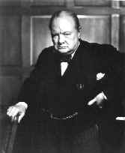
Surgiu então a crença de que se deveria evitar, de todas as formas, o retrocesso a um novo conflito entre os estados europeus. As duas guerras mundiais tinham começado como “guerras civis europeias” e, em ambas, o nosso continente tinha-se tornado num campo de batalha. Como tal, haveria a necessidade de procurar um pacto entre a França e a Alemanha, de modo que, fosse da concordância dos Estados Unidos da América. A uniformidade era a senda para a paz.
Em 1946, o ex-primeiro ministro britânico Winston Churchill declamou um célebre discurso na universidade de Zurique (Suíça) que foi considerado, por muitos, como o primeiro passo para a integração, no período do pós-guerra:
Fonte: http://www.winstonchurchillbc.org/
Ilustração 1 - Winston Churchill
"Gostaria de falar, hoje, do drama da Europa (...) Entre os vencedores só se ouve uma Babel de vozes. Entre os vencidos não encontramos mais do que silêncio e desespero (...) Existe um remédio que, se fosse adotado global e espontaneamente, pela maioria dos povos dos numerosos países, poderia, como por milagre, transformar por completo a situação e fazer toda a Europa, ou a maior parte dela, tão livre e feliz como a Suíça dos nossos dias. Qual é esse remédio soberano? Consiste em reconstituir a família europeia ou, pelo menos, enquanto não podemos reconstrui-la, dotá-la de uma estrutura que lhe permita viver e crescer em paz, em segurança e em liberdade. Devemos criar uma espécie de Estados Unidos da Europa. (...) Para realizar esta tarefa urgente, a França e a Alemanha devem reconciliar-se."
Winston Churchill
Discurso na Universidade de Zurique
19 de Setembro de 1946

Em 9 de maio de 1950, o Ministro dos Negócios Estrangeiros francês, Robert Schumann, propôs um plano, planeado por Jean Monnet, para integrar e gerir em comum a produção de franco-alemã de carvão e aço. Esta medida de anexação económica procurava desenvolver a ligação entre a França e a Alemanha, retirando, decididamente, o espectro da guerra. Este plano foi considerado por muitos como o grande incentivo para a criação da União Europeia.
No Tratado de Paris, assinado em 18 de abril de 1951, foi criada a Comunidade Europeia do Carvão e do Aço, CECA, que executou o plano Schuman de 1950, constituindo, assim, um mercado comum do carvão e do aço entre os seis Estados fundadores Bélgica, Republica Federal da Alemanha, França, Itália, Luxemburgo e Países Baixos.
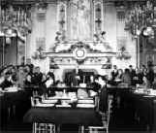

Fonte: http://europa.eu/abc/12lessons/lesson_2/index_pt.htm
Ilustração 2 - Declaração de Schuman
"Senhores, não se trata de palavras vãs mas de um ato ousado e construtivo. A França age e as consequências da sua ação podem ser imensas. Assim o esperamos. A França age em defesa da paz (...) e associa-se à Alemanha. A Europa nasce assim, uma Europa solidamente unida e fortemente estruturada. Uma Europa em que o nível de vida subirá graças à junção das produções e à ampliação de mercados que provocarão a baixa de preços (...) A Europa não se fará de uma só vez nem por um esforço conjunto, mas resultará de realizações concretas que exigem, em primeiro lugar, uma solidariedade de facto. O governo francês propõe que se submeta o conjunto da produção franco-alemã de carvão e aço a uma autoridade comum, numa organização aberta à participação de outros países da Europa. Pôr em comum a produção do carvão e do aço assegurará, de imediato, o estabelecimento de bases comuns de desenvolvimento económico, primeira etapa da Federação Europeia (...) "
Declaração de Schuman a 9 maio de 1950
Fonte: http://www.historiasiglo20.org/europortug/ante2.htm
Os seis Estados resolveram depois, em 25 de março de 1957, com o Tratado de Roma, construir uma Comunidade Económica Europeia (CEE), com suporte num mercado comum mais alargado e que abrangia toda uma série de bens e serviços. Os direitos aduaneiros entre os seis membros foram totalmente abolidos em 1 de julho de 1968 e, no decorrer da mesma década, foram definidas políticas comuns, respeitante a domínios como o comércio e agricultura.

Alargamento da Comunidade dos Seis até aos dias de hoje
O sucesso obtido pelos seis países originou que a Dinamarca, a Irlanda e o Reino Unido aderissem à Comunidade. Este primeiro alargamento, de seis para nove membros, aconteceu em 1973 e foram estabelecidas novas políticas sociais e ambientais, assim como pela criação do Fundo Europeu de Desenvolvimento Regional (FEDER) em 1975. Posteriormente, em junho de 1979, aconteceram as primeiras eleições para o Parlamento Europeu por sufrágio universal direto, sendo, portanto, um valioso passo para a Comunidade Europeia. Tais eleições ocorrem de cinco em cinco anos.
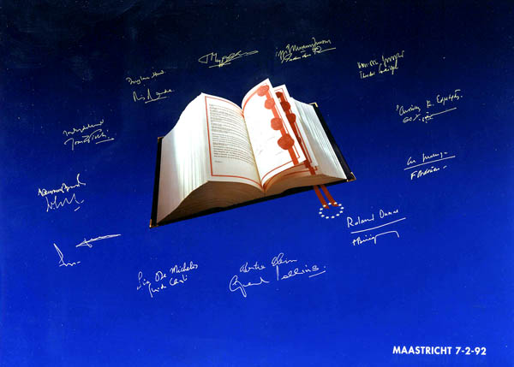
Em 1981, a Grécia aderiu à Comunidade, sendo seguida em 1986, por Espanha e Portugal, adesões essas que, vieram fortalecer a presença da Comunidade no Sul da Europa e tornar mais iminente a expansão dos seus programas de auxílio regional.
Fonte: http://www.tocadacotia.com/cultura/geografia/tratado-de-maastricht
Ilustração 3 - Tratado de Maastricht
A política da Europa foi verdadeiramente alterada com a queda do Muro de Berlim, em 1989, que levou à reunificação da Alemanha, em outubro de 1990, e à democratização dos países da Europa Central e Oriental, aliviados da sujeição soviética.
Contudo, os Estados-Membros ajustavam o novo tratado da União Europeia que veio a ser assumido pelo Conselho Europeu, instituído pelos Chefes de Estado de Governo, em Maastricht, em dezembro de 1991, entrando em vigor em 1 de novembro de 1993.
Entretanto, com a nova dinâmica europeia assim criada e a evolução geopolítica do continente levou a que mais três países aderissem à UE em 1 de janeiro de 1995, a Áustria, a Finlândia e a Suécia.
Em 1999, a União apresta-se para a sua mais sensacional execução, ou seja, a criação de uma moeda única, surgindo assim, o euro. Tal moeda começa a ser utilizada para transações financeiras (não consumadas em numerário), no entanto, só passados três anos é que as notas e as moedas de euro passam a circular nos doze países da “zona do euro”, passando a assumir o estatuto de grande moeda mundial para pagamentos e reservas, ao lado do dólar.
Em março de 2000, a UE elegeu a “estratégia de Lisboa” com o objetivo de modernizar a economia europeia e torná-la oportuna a concorrer no mercado mundial com outras grandes economias, tais como a dos Estados Unidos da América e a dos novos países industrializados.
Entre meados da década de 90, novos países começaram a solicitar a sua adesão à EU, casos da Bulgária, República Checa, Hungria, Polónia, Roménia e Eslováquia, seguidos os três Estados bálticos que haviam feito parte da União Soviética, a Estónia, Letónia e Lituânia, uma das repúblicas da antiga Jugoslávia, a Eslovénia e dois países mediterrâneos Chipre e Malta. As negociações para a adesão destes novos países foram iniciadas em dezembro de 1997, passando a vigorar a Europa dos 25 em 1 de maio de 2004, quando a adesão de dez dos doze candidatos se realizou. Seguiram-se a Bulgária e a Roménia em 1 de janeiro de 2007.

Direitos e privilégios dos cidadãos no seio da União Europeia

Circular, residir e trabalhar na Europa
O Primeiro direito do cidadão europeu é o de circular, residir e trabalhar em qualquer ponto da União Europeia. O tratado de Maastricht consagrou este direito no seu capítulo relativo à cidadania. A UE adotou uma diretiva que institui um sistema de reconhecimento mútuo dos diplomas do ensino superior. Abrange todas as formações universitárias com a duração mínima de três anos e baseia-se no princípio da confiança mútua na qualidade dos sistemas nacionais de educação e formação profissional. Qualquer pessoa que tenha a nacionalidade de um dos Estados-Membros pode trabalhar em qualquer parte da União nos sectores da saúde, da educação ou de outros serviços públicos, à exceção dos que implicam o exercício de prerrogativas de autoridade pública, casos de polícia, forças armadas, negócios estrangeiros entre outros.
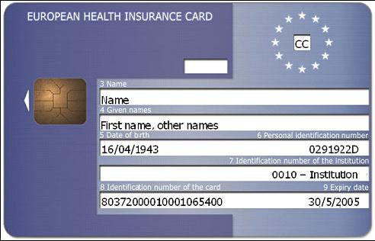
Desde 2004, os cidadãos europeus que se desloquem na UE podem obter um cartão europeu de seguro de saúde, emitido pelas respectivas autoridades nacionais, que lhes facilita a cobertura das despesas médicas se adoecerem noutro país.

Ilustração 4 -Cartão Europeu de Seguro de Saúde
Fonte: http://shotemfade.wordpress.com/2007/04/12/cartao-europeu-de-saude/

Exercer os seus direitos de cidadão
O europeu não é apenas um consumidor ou mero ator da vida económica e social. È também um cidadão da União Europeia e, nessa qualidade, tem direitos políticos específicos. Segundo o tratado de Maastricht, todos os cidadãos da União, independentemente da sua nacionalidade, têm o direito de eleger e de ser eleitos nas eleições autárquicas e nas eleições para o Parlamento Europeu no Estado-Membro em que residam. Isto aproxima a UE dos seus cidadãos.
Os direitos fundamentais, deveres e garantias consignados na Parte II do Tratado da Comunidade Europeia são:
- Liberdade de circulação e direito de residência no território dos Estados-Membros (art.º 18º);
- Direito de eleger e de ser eleito nas eleições para o Parlamento Europeu e nas eleições municipais do Estado-Membro de residência (art.º 19º);
- Direito à proteção diplomática e consular (art.º 20º);
- Direito de petição ao Parlamento Europeu (art.º 21º);
- Direito de recorrer ao Provedor de Justiça Europeu (art.º 21º).

Direitos fundamentais
O tratado de Amsterdão, que entrou em vigor em 1999, veio reforçar os direitos fundamentais, ao introduzir um procedimento que permite mover uma ação contra um Estado-Membro, que viole tais direitos, e ao ampliar o âmbito da aplicação do princípio da não discriminação, de modo a abranger não apenas a nacionalidade, mas também o sexo, a raça, a religião, a idade e a orientação sexual. Por fim, o Tratado de Amsterdão promoveu a política comunitária de transparência, dando aos cidadãos maior facilidade de acesso aos documentos oficiais das instituições comunitárias. http://europa.eu/index_pt.htm

Carta dos direitos fundamentais da União Europeia

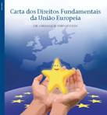
O comprometimento da União Europeia para com os direitos dos cidadãos foi solenemente reafirmado com a proclamação, em Nice em dezembro de 2000, da Carta dos Direitos Fundamentais da União Europeia. Esta carta foi redigida por uma Convenção constituída por deputados dos parlamentos nacionais e do Parlamento Europeu, representantes dos governos nacionais, e um membro da Comissão Europeia. Segundo o sítio web Europa - Síntese da Legislação da União Europeia podemos ler o seguinte:” Carta dos direitos Fundamentais - A Carta dos Direitos Fundamentais reconhece um conjunto de direitos pessoais,
Fonte: http://ec.europa.eu/portugal/informa/publicacoes/index_pt.htm
Ilustração 5 - Carta dos Direitos Fundamentais da União Europeia
cívicos, políticos, económicos e sociais dos cidadãos e residentes na UE, incorporando-os no direito comunitário. (…) A Carta reúne num único documento os direitos que anteriormente se encontravam dispersos por diversos instrumentos legislativos, como a legislação nacional e da UE, bem como as convenções internacionais do Conselho da Europa, das Nações Unidas (ONU) e da Organização Internacional do Trabalho (OIT). Conferindo visibilidade e clareza aos direitos fundamentais, a Carta cria segurança jurídica dentro da UE.(…) A Carta dos Direitos Fundamentais compreende um preâmbulo e 54 artigos repartidos em sete capítulos:
- Capítulo I: dignidade (dignidade do ser humano, direito à vida, direito à integridade do ser humano, proibição da tortura e dos tratos ou penas desumanos ou degradantes, proibição da escravidão e do trabalho forçado);
- Capítulo II: liberdades (direito à liberdade e à segurança, respeito pela vida privada e familiar, proteção de dados pessoais, direito de contrair casamento e de constituir família, liberdade de pensamento, de consciência e de religião, liberdade de expressão e de informação, liberdade de reunião e de associação, liberdade das artes e das ciências, direito à educação, liberdade profissional e direito de trabalhar, liberdade de empresa, direito de propriedade, direito de asilo, proteção em caso de afastamento, expulsão ou extradição);
- Capítulo III: igualdade (igualdade perante a lei, não discriminação, diversidade cultural, religiosa e linguística, igualdade entre homens e mulheres, direitos das crianças, direitos das pessoas idosas, integração das pessoas com deficiência);
- Capítulo IV: solidariedade (direito à informação e à consulta dos trabalhadores na empresa, direito de negociação e de ação coletiva, direito de acesso aos serviços de emprego, proteção em caso de despedimento sem justa causa, condições de trabalho justas e equitativas, proibição do trabalho infantil e proteção dos jovens no trabalho, vida familiar e vida profissional, segurança social e assistência social, proteção da saúde, acesso a serviços de interesse económico geral, proteção do ambiente, defesa dos consumidores);
- Capítulo V: cidadania (direito de eleger e de ser eleito nas eleições para o Parlamento Europeu e nas eleições municipais, direito a uma boa administração, direito de acesso aos documentos, Provedor de Justiça Europeu, direito de petição, liberdade de circulação e de permanência, proteção diplomática e consular);
- Capítulo VI: justiça (direito à ação e a um tribunal imparcial, presunção de inocência e direitos de defesa, princípios da legalidade e da proporcionalidade dos delitos e das penas, direito a não ser julgado ou punido penalmente mais do que uma vez pelo mesmo delito);
- Capítulo VII: disposições gerais.
Última modificação: 06.05.2010”

O Provedor de Justiça
- Problemas com a União Europeia?
- Quem pode ajudá-lo?
A União Europeia proporciona muitos benefícios aos seus cidadãos, residentes, empresas e associações. Os nacionais dos Estados-Membros da União Europeia também são vidados da União e têm uma série de direitos decorrentes da cidadania Europeia. Todavia, é possível que depare com alguns problemas quando quiser exercer os seus direitos. Numa União assente no princípio fundamental do Estado de direito, é essencial dispor de um meio de recurso rápido e eficaz para os problemas encontrados quando quer fazer valer os seus direitos, tendo ao dispor, no sítio Web do Provedor de Justiça Europeu, um guia interativo completo.

O que faz o Provedor de Justiça

“O Provedor de Justiça Europeu é um organismo independente e imparcial que verifica a forma como a administração da União Europeia exerce as suas funções. Investiga queixas respeitantes a casos de má administração na atuação das instituições, órgãos e organismos da União Europeia, com exceção do Tribunal de Justiça da União Europeia, no exercício das suas funções jurisdicionais. O Provedor de Justiça pode considerar que existe má administração se uma instituição não respeitar os direitos fundamentais, as normas e os princípios jurídicos, ou os princípios da boa administração.
Esse conceito abrange as irregularidades administrativas, a iniquidade, a discriminação, os abusos de poder, a falta de resposta, a recusa de informação e os atrasos desnecessários, por exemplo. Qualquer cidadão ou residente da União Europeia, ou qualquer empresa, associação, ou outro organismo com sede social na União, pode apresentar uma queixa. Não é necessário que seja pessoalmente afetado/a pelo caso de má administração para apresentar queixa. Note-se que o Provedor de Justiça Europeu apenas pode tratar de queixas relacionadas com a administração da União e não de queixas relativas às administrações nacionais, regionais ou locais, mesmo que estas digam respeito a assuntos da União Europeia.”
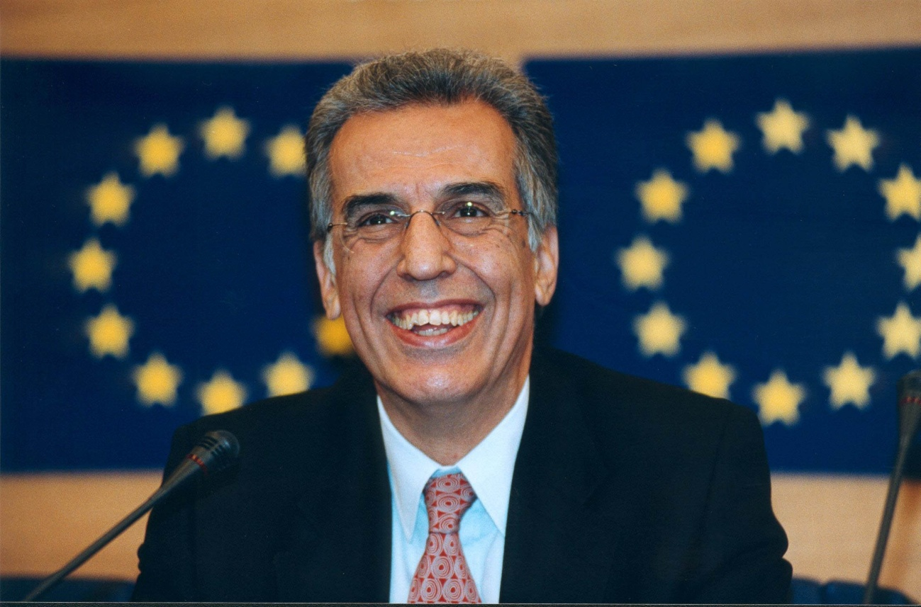
Ilustração 6- Atual provedor da Justiça Europeu P. Nikiforos Diamandouros
Fonte: http://www.ombudsman.europa.eu/press/medias.faces

CONCLUSÃO
Neste trabalho desenvolvi o tema sobre a proposta de trabalho apresentado relativamente à Cidadania Europeia.
Comecei por narrar sobre o surgimento da União Europeia, seus Tratados, assim como, o alargamento da Europa dos Seis até atualmente. Relativamente ao mesmo tema, sobre Cidadania Europeia, descrevi sobre os direitos e privilégios dos cidadãos no seio da União Europeia.
Segundo o art.º 17 da UE, no Tratado de Maastricht “É instituída a cidadania da União. É cidadão da União qualquer pessoa que tenha a nacionalidade de um Estado-Membro. A cidadania da União é complementar da cidadania nacional e não a substitui”.
É essencial que os cidadãos da EU conheçam os seus direitos de modo a puderem tirar partido das vantagens decorrentes da cidadania europeia, tais como, a possibilidade de viver e trabalhar em qualquer país da União. Contudo, muitos europeus não conhecem razoavelmente bem os seus direitos enquanto cidadãos da UE, de forma a poderem exercê-los eficazmente.
Reconheço que, com a elaboração deste trabalho, me veio alargar o meu horizonte cultural quanto ao conceito de Cidadania Europeia. Destaco a grande importância que teve a constituição da União Europeia no que concerne aos conflitos existentes entre países europeus, nomeadamente ao grande flagelo provocado pela II Guerra Mundial, reconciliando países como a França e a Alemanha.
Apesar dos grandes avanços operados no seio da Comunidade Europeia nomeadamente pelo acordo de Shengen, pelo qual os Estados signatários aboliram as fronteiras internas a favor de uma única fronteira externa, sendo adotados procedimentos e regras comuns no chamado espaço Shengen, originando, assim, a livre circulação dos cidadãos dos Estados-Membros, apraz-me destacar, contudo, que mediante a atual crise mundial, e em particular a crise de alguns países da zona euro, casos de Portugal, Espanha, Grécia, Irlanda, a soberania destes países ficará subordinada perante as grandes economias de países como a Alemanha, França, caso se venham a implementar medidas já discutidas pelos principais membros políticos destes países. Segundo nos noticia o Económico na sua página Web, http://economico.sapo.pt/noticias/angela-merkel-e-a-perda-de-soberania_127610.html “Ângela Merkel e a perda de soberania. (…) A chanceler alemã fez no último domingo, mais uma das suas polémicas afirmações: os países que não cumprirem os rácios de défice e de dívida pública definidos pelo Pacto de Estabilidade e Crescimento devem perder parte da sua soberania”.
Para finalizar, gostaria de realçar que nós cidadãos europeus deveremos ter a noção que pertencemos a uma grande comunidade e que temos o direito e o dever de nos preocupar com questões que nos dizem respeito, visto que, vivendo num mundo cheio de obscuridades, onde a questão dos direitos humanos parece muitas vezes esquecida, quando questões económicas e políticas adquirem maior relevo em detrimento dos valores humanos. Por isso urge reforçar a coesão, a união para que crueldades anteriormente cometidas não se voltem a repetir.

Bibliografia
ANACOM. (s.d.). Obtido em 11 de 2011, de http://www.anacom.pt/render.jsp?categoryId=91819#3: http://www.anacom.pt
Cidadãos, C. E. (s.d.). Ajuda e conselhos para quem vive, trabalha ou viaja na UE. Obtido em Dezembro de 2011, de http://ec.europa.eu/youreurope/citizens/index_pt.
Columbia, C. S. (s.d.). Obtido em Dezembro de 2011, de About The Society: http://www.winstonchurchillbc.org/
Desigualdades, O. d. (s.d.). Obtido em Novembro de 2011, de Indicadores: http://observatorio-das-desigualdades.cies.iscte.pt/index.jsp?page=indicators&id=207
Desigualdades, O. d. (s.d.). Tipos de contrato. Obtido em Novembro de 2011, de http://observatorio-das-desigualdades.cies.iscte.pt/index.jsp?page=indicators&id=208&lang=pt
Económico. (09 de Setembro de 2011). Angela Merkel e a perda de soberania. Obtido em Dezembro de 2011, de http://economico.sapo.pt/noticias/angela-merkel-e-a-perda-de-soberania_127610.html
Eurocid. (s.d.). Os temas europeus em foco. Obtido em 2011 de Dezembro, de http://www.eurocid.pt/pls/wsd/wsdwcot0.detalhe?p_cot_id=339&p_est_id=12301
Europa. (s.d.). A Europa em 12 lições. Obtido em Dezembro de 2011, de http://europa.eu/abc/12lessons/index_pt.htm
Europeu, P. d. (s.d.). Fotografias e imagens. Obtido em Dezembro de 2011, de http://www.ombudsman.europa.eu/press/medias.faces
Fernandes, J. (s.d.). http://josefernandes.pt/artigos/tipos-de-comercio-electronico. Obtido em 11 de 2011, de http://josefernandes.pt/artigos/tipos-de-comercio-electronico: http://josefernandes.pt
Fundamentais, C. d. (2011). Comissão Europeia Portugal Informação ao cidadão Publicações. Obtido em dezembro de 2011, de http://ec.europa.eu/portugal/informa/publicacoes/index_pt.htm
Justiça, P. d. (s.d.). O Provedor de Justiça Europeu investiga queixas sobre má administração nas instituições e nos organismos da União Europeia. Obtido em Dezembro de 2011, de http://www.ombudsman.europa.eu/pt/home.faces
Lisboa, E. >. (s.d.). A Europa do século XXI. Obtido em Dezembro de 2011, de http://europa.eu/lisbon_treaty/index_pt.htm
O Pé de feijão. (s.d.). Obtido em 11 de 2011, de http://www.opedefeijao.com.br/tag/loja-virtual/: http://www.opedefeijao.com.br
Républica, A. d. (s.d.). Obtido em Novembro de 2011, de Leis: http://dre.pt/pdf1s/2009/02/03000/0092601029.pdf
Tia, T. d. (s.d.). Tratado de Maastricht. Obtido em Dezembro de 2011, de http://www.tocadacotia.com/cultura/geografia/tratado-de-maastricht
UMIC. (s.d.). Obtido em 11 de 2011, de http://www.umic.pt/index.php?option=com_content&task=section&id=12&Itemid=111: http://www.umic.pt
Weber, M. (s.d.). Obtido em Novembro de 2011, de http://maxinforma.blogspot.com/2010/04/dia-do-trabalhador-em-nova-russas-tera.html

CHURCHILL, WINSTON (1874-1965) Estadista e primeiro-ministro britânico (1940-1945, 1951-1955). Homem de longa trajetória política dirigiu o país durante a maior parte da Segunda Guerra Mundial e conduziu-o à vitória. Líder do partido conservador foi destituído do poder pelos trabalhistas em 1945. Detentor de uma longa vida pública e estudioso da História, chegou a conclusões que expôs no seu célebre discurso da Universidade de Fulton em 1945.Fonte: http://www.historiasiglo20.org
SCHUMAN, ROBERT (1886-1963) Nascido no Luxemburgo, de mãe luxemburguesa e pai lorenês, viveu em Lorena e Alsácia, que naquela altura faziam parte do Reich Alemão, até à derrota alemã em 1918. Deputado no Parlamento francês pelo grupo democrata popular desde 1919, foi preso pelos alemães em 1940. Dois anos depois conseguiu escapar e uniu-se à Resistência contra os nazis. No pós guerra participou na fundação do democrata cristão Movimento Republicano Popular (MRP). Ministro das Finanças em 1946 e chefe de governo em dois breves períodos, em 1947 e 1948, aderiu ao Plano Marshall e a OECE. Fonte: http://www.historiasiglo20.org
MONNET, JEAN (1888-1979) Durante a Primeira Guerra Mundial trabalhou em Londres como delegado do governo francês para coordenar a cooperação económica entre os aliados. Em 1919, participou na criação da Sociedade das Nações, da qual foi Secretário-geral adjunto. Durante a Segunda Guerra Mundial presidiu ao Comité de Coordenação Franco--Britânico para a partilha dos recursos aliados. Retido em 1943, em Argel, com a sua pátria ocupada pelas tropas alemãs, Monnet semeou aí os seus ideais europeístas. Fonte: http://www.historiasiglo20.org
O Tratado de Maastricht, também conhecido como Tratado da União Europeia foi assinado a 7 de fevereiro de 1992 na cidade holandesa de Maastricht. O Tratado de Maastricht foi um marco significativo no processo de unificação europeia, fixando que à integração económica até então existente entre diversos países europeus se somaria uma unificação politica. O seu resultado mais evidente foi a substituição da denominação Comunidade Europeia pelo termo atual União Europeia. Fonte: www.wikipedia.org
O Tratado de Amsterdão foi firmado na cidade de Amsterdão, a 2 de Outubro de 1997, como fruto da Conferência Intergovernamental que iniciou os seus trabalhos em 1996, na sequência do programa de revisão fixado pelo Conselho Europeu, na sua reunião em Turim, a 29 de Março desse ano. No entanto, não foram grandes as modificações introduzidas pelo Tratado de Amsterdão ao Tratado da União Europeia (TUE). Este veio criar um "espaço de liberdade, segurança e justiça", renumerar as disposições dos tratados, separar os tratados instituídos das três Comunidades (Comunidade Europeia do Carvão e do Aço, Comunidade Económica Europeia e Comunidade Europeia da Energia Atómica) do tratado instituído da União Europeia, reforçar o poder do pilar comunitário e regulamentar a cooperação reforçada. O Tratado da Amsterdão conferiu ainda maiores garantias em matéria de direitos fundamentais, tendo entrado em vigor a 1 de Maio de 1999. Fonte: http://pt.wikipedia.org/wiki/Tratado_de_Amsterd%C3%A3o
Fonte: http://europa.eu/legislation_summaries/justice_freedom_security/combating_discrimination/l33501_pt.htm
http://www.ombudsman.europa.eu/pt/home.faces
Fonte: http://www.ombudsman.europa.eu/pt/atyourservice/whocanhelpyou.faces#/page/3

